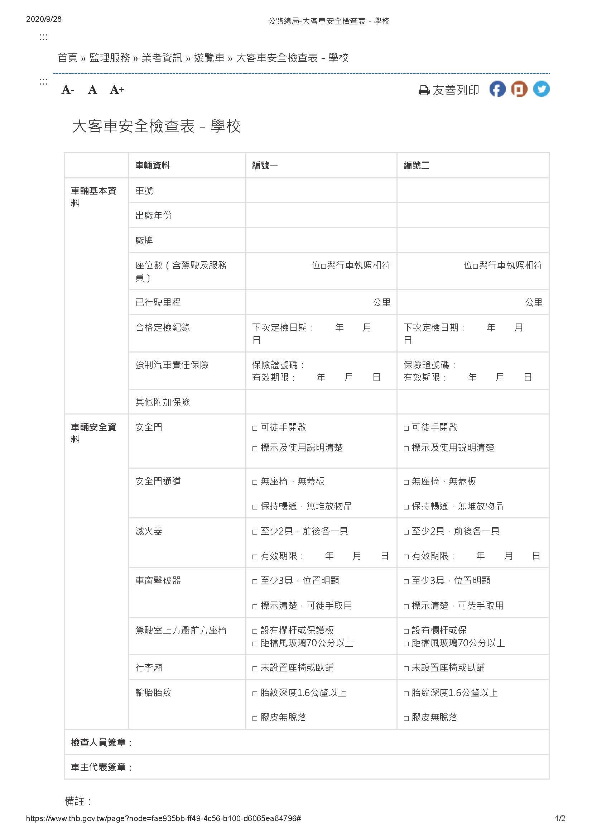

備註：

* 1. 出車前務請依上表檢查、填具（請參考說明及附圖），必要時並請事先逃生演練。
  2. 為保障行車安全，檢查發現有不合格情事者，務請將檢查表傳送各地公路監理機關，俾依規定查處。
  3. 如有疑義事項，請逕向各地公路監理單位車輛管理課洽詢。